МБОУ «Средняя общеобразовательная школа № 57» города Чебоксары, http://www.21203s21.edusite.ru

Руководитель тьюторской стажировочной площадки –
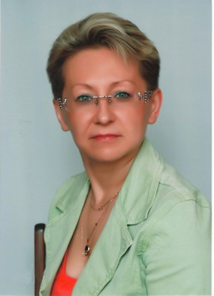
Нилова Регина Робертовна, директор

Координатор тьюторской стажировочной площадки –

Порфирьева Надежда Владимировна, заместитель директора по УВР

Координатор тьюторской стажировочной площадки –

Быкова Анастасия Николаевна, педагог-психолог

Концептуальная идея: создание и сопровождение работы Родительской академии.
Направления тьюторской деятельности:
- развитие тьюторской практики в работе с родителями обучающихся,
- сопровождение внедрения института тьюторства в практику работы учреждения.

Контактная информация:
Чувашская Республика, город Чебоксары, пр. Мира, д. 88а
Телефон: (8352) 63-86-72
E-mail: cheb_sosh57@mail.ru

